Mejoras y Ampliaciones — App Web

IMPORTANTE:
Realizar los cambios en un espacio de prueba con backup para no perder nada de lo anterior
También ir realizando las implementaciones de los módulos uno a uno, para poder ir revisandolos en profundidad individualmente
Jerarquía Orden para la implementación
- Alta de turno
- Agenda
- Ficha
- Estadísticas
- Autogestión
- Gastos
- Notificaciones
- Configuración (Dejar Servicios, Boxes, Usuarios Y Promociones para el final)
- Clientes
- Generales
- Multioperador y Agenda paralela
- Todo lo relacionado con Agendas paralelas y alta de boxes, operadores, nuevos servicios, etc..

Dejo lo de la agenda paralela, el alta de Operadores y Boxes, y de nuevos servicios para el final ya que es lo más probable que se rompa ya que son cambios grandes, así que es mejor resolver primero lo anterior para que no se rompa todo junto, además que no es importante para ahora mismo

GENERALES:

1. Roles y Niveles de Acceso
- Administrador: acceso total (agenda, clientes, estadísticas, notificaciones, configuración, usuarios)
- Operador: acceso solo a su agenda asignada, sus turnos y fichas de sus clientes (solo las zonas, nombre y apellido,y un apartado personal para agregar comentarios, pero no podrá ver cuánto pagan o los comentarios de administrador y datos personales).
- Recepción: acceso a agenda general de los operadores, carga/edición de turnos, ficha de cliente básica; sin ver estadísticas ni configuración, ningún comentario ni de operador ni generales.
- Usuario y contraseña individual por persona.

MODULOS

Nuevo Modulo para tener encima de “Agenda” y abajo del Logo: “ALTA DE TURNO”:
Esta nueva Ventana, va a ser un atajo para ver en profundidad los horarios disponibles para agendar un turno sin tener que revisar toda la agenda semana por semana dia por dia
Al entrar al modulo de alta de turno, primero va a darnos la opcion de varios filtros, el primero con los checks de las zonas como antes para que se calcule automaticamente la duración del turno (Con la opción de modificar esa duracion si lo queremos), tambien tener la opcion de filtrar por rango horario como con las estadisticas, y tener otro filtro con checks para Lunes, Martes, Miércoles…etc.
Asi al filtrar por la duración de la zona y/o el rango horario y/o Los dias que queremos agendar ese turno, nos muestre en un calendario como te muestro en la foto, los dias en verde si cumplen esos requisitos pedidos o en gris si no cumple, al pulsar uno de estos dias de la agenda, se abre el listado de posibles horarios para agendar el turno
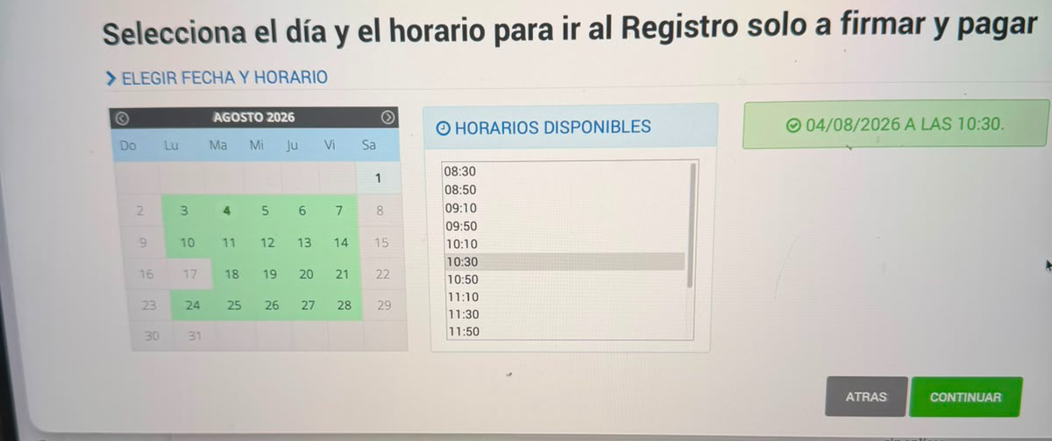
Por ejemplo si un cliente nos pide un turno para brazos, piernas y espalda, que puede despues de las 19:00 los Martes, Miércoles y Jueves, para no ir calculando si su turno entra y si estan disponibles los Martes, Miercoles, etc… Que en la agenda del mes aparezcan los dias que cumplan esos requisitos (Mar, Mierc y Jueves con espacios disponibles para la duración del turno entre las 19:00 y las 22:00), y al pulsar uno, aparezcan estos horarios cada 10 minutos para poder seleccionarlos
Ya después de haber seleccionado el dia y el horario, ir a la ventana “Nuevo turno” ya con esos datos de las zonas, y el dia y horario puestos, con los datos del valor, la seña y descuento para poder modificarlos y agendar el turno como siempre, guardando las zonas que ese cliente pidio en su anterior turno (si es que tiene un turno anterior)

AGENDA:

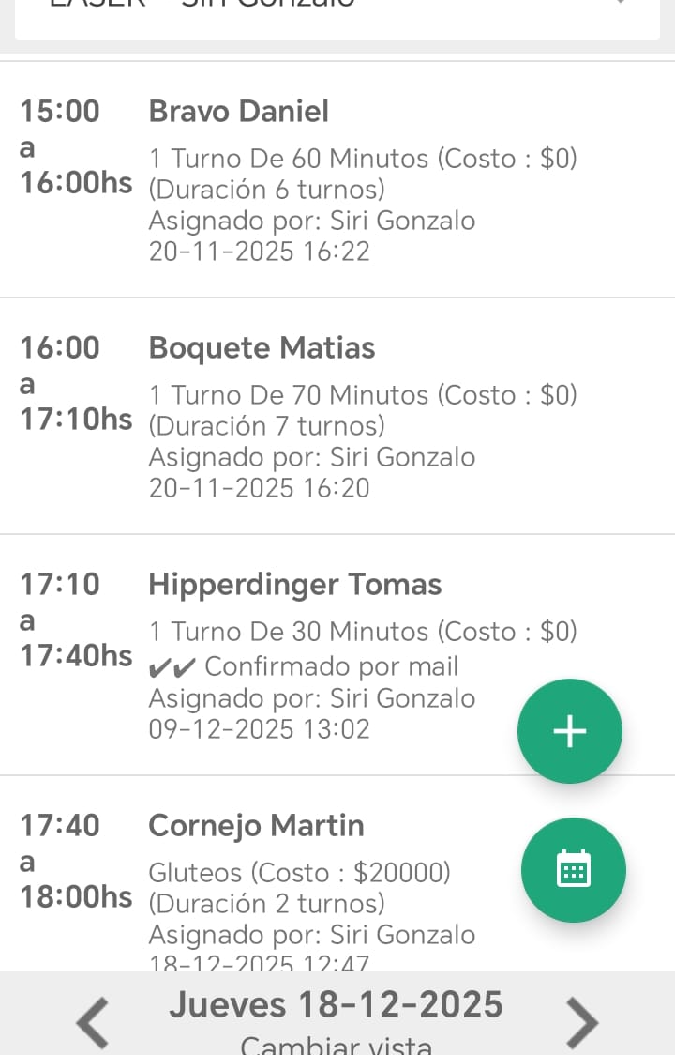
1. Cambio Vista de agenda

Tener una vista diaria como Neocita, con todos los turnos del mismo tamaño y
la misma info (Nombre, horario inicio y fin, duración, costo, zonas, box y operador que
realiza la sesion, seña, si tiene descuento, etc)

2. Bloqueo de dias
- En vez de tener un cliente con el nombre “Bloqueado”, tener un boton arriba de la agenda, al lado del Boton “hoy”, que diga “Bloquear Horario, y ahi nos permita bloquear en un rango de horario especifico, dentro, tener la opcion de “Bloquear Dia En todas las agendas” QUE BLOQUEA EN TODAS LAS AGENDAS (ESTO HACERLO CUANDO ESTE IMPLEMENTADO LO DE MILTIAGENDAS AL FINAL) y “Bloquar Dia”para bloquear el horario completo de una agenda en especifico (agregar filtro de las agendas disponibles para bloquear)

Al tener un bloque ya bloqueado, al pulsarlo, tener la opción de desbloquear o modificar el rango horario del bloqueo

3. Cambios:
- Al cancelar un turno, si se elije que se guarda la seña, al cargar el siguiente turno del cliente, abajo del campo de la seña debe aparecer el mensaje “Seña guardada”, y el valor de la seña ya puesto
- Agregar un estado mas de turno además de “SEÑADO” que sea “CONSULTA”
- Al editar un turno, el sistema no debe mandar el mensaje o el mail al cliente si lo que se modifica el la hora DE FIN del turno (ya que puede pasar que nos confundimos con la duracion) pero si que mande cuando se modifique el horario INICIAL.
- Al pulsar “nuevo turno” y poner el nombre del cliente para que se autocompleten sus datos, tambien deben autocompletarse los datos de las zonas, el valor y la seña usadas en su ultimo turno anterior (si es que tiene), y en el caso que su ultimo turno haya sido cancelado, en el campo de seña, debe dar un aviso de “Seña guardada”(completando este campo ya que se guardo la seña para el siguiente turno) o “seña perdida” para saber si tiene que pagar la seña o no
- En la lista de turnos que se imprime como PDF, agregar abajo del Horario de cada turno, el valor del Mismo, y debajo de todos los turnos, la suma del total de los valores (Aca si lo contaremos junto con las señas de esos turnos, a diferencia de en Estadísticas)
- En el historial de turnos, si el turno de un cliente fue cancelado, que diga si la seña se perdio o se conservo

4. Turnos:
Ahora a los turnos agendados, al pulsarlos, vamos a hacerle unos cambios
- En de tener “Realizado” para marcar que se realizo el turno, que vamos a borrarlo, vamos a tener
  - “Siguiente turno”: va a tener el mismo funcionamiento que ahora, solo que tambien va a contar como que el turno fue realizado, poniéndolo en el estado realizado
  - “Va a avisar”: Va a contar como turno Realizado también, va a aparecer en el historial de turnos con la etiqueta “Va a avisar” solo que con la diferencia que no agendo un nuevo turno. (A estos en Notificaciónes Les va a mandar un mensaje depende las semanas que diga en su ficha para recordarles de agendar un nuevo turno)
  - “Mantenimiento”: Va a contar ese turno como realizado, va a aparecer en el historial con la etiqueta de Mantenimiento y le va a mandar el mensaje de mantenimiento 2,5 meses después
  - “Finalizo”: Va a contar como turno realizado, va a aparecer en el historias con la etiqueta de Finalizado y le va a mandar el mensaje de Mantenimiento 2,5 meses después
- Agregar boton de Mandar Reseña: Le envia al wpp un mensaje con el Link para mandar reseñas (Con el texto editable en Configuracion)
- Agregar en la info del turno, la cantidad de sesiones que tiene hechas el cliente(que va a ir aumentando segun se hagan las sesiones realizadas), y cuando fue la fecha de su primer sesion (ambos valores se configuraran desde la configuracion del Cliente para poder poner cuantas sesiones se hizo alguien que viene hace 2 años aunque la agenda la tengamos hace 3 meses), y que segun la cantidad de sesiones hechas por el cliente, en el historial de turnos se autocompleten todos esos turnos (descontando los turnos que ya estan en el historial) Por ejemplo si un cliente se hizo 8 sesiones y 2 estan cargadas en el sistema, las 6 restantes deberian aparecer antes, con la mismas zonas, no importa el horario y el dia, solo para la primera sesion que debe aparecer el dia que pusimos.
- Agregar a la info del turno, el check para activar y desactivar las notificaciones, tambien al momento de agendar un nuevo turno, despues de poner el Nombre y que se autocomplete su info, agregar el check, prendido o apagado segun lo que diga la configuracion de la ficha del cliente
- tambien en la info del turno nos deberia aparecer si es el primer turno de un cliente, un mensaje que diga “Primer turno”
- En el historial de turnos tambien deberia aparecer, para los turnos cancelados, si la seña se perdio o se guardo
- Al “Agendar un nuevo turno” y se ponga el nombre del cliente para que se autocomplete su info, tambien que se autocompleten las zonas que se hizo en su ultima sesion para no tener que ir a buscarlas a su ficha
- En la info del turno agregar un campo mas para escribir “Comentarios del turno”, donde al escribir, solo se guardaran para ese turno y ninguno siguiente ni anterior, y debera aparecer este comentario en el historial de turnos por debajo de los comentarios de operador
- Ahora el espacio de comentarios de operador, donde ahora lo que se hace es guardar la info para todos los turnos siguientes, va a trabajar asi:
Cuando pongo una info en comentarios del operador, esta se va a guardar para todos los turnos
agendados siguientes (en el historial de turnos), pero cuando esta se borre y se ponga una info
nueva, se va a actualizar(la info anterior va a quedar para todos los turnos antes de actualizar)

CONFIGURACION:
Ahora en Configuración habran 7 pestañas: Servicios (Reemplazará a Zonas de Depilación), Horarios Laborales, Mensajes y Plantillas, Usuarios, Parámetros ,Cupones y Promociones Y boxes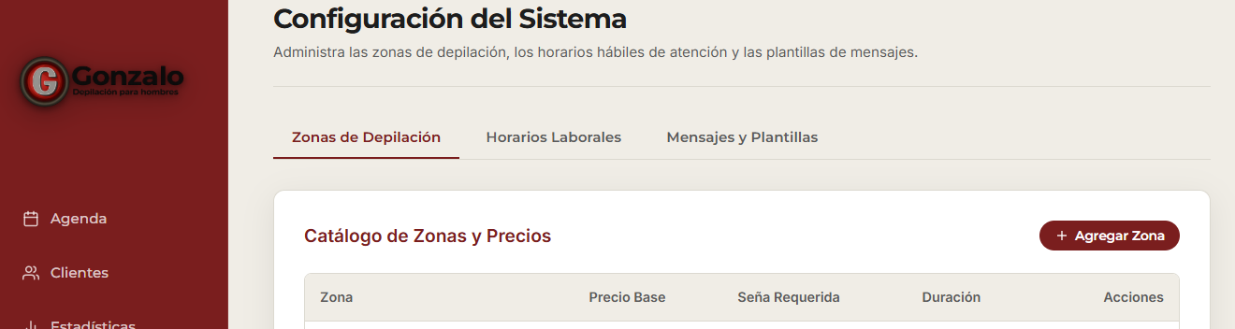
1. Boxes

Para dar de alta un box, se le da un horario de atencion especifico, que al construir su agenda, use esos horarios, sin modificar las agendas de otros boxes o de administrador, que sean independientes, tambien se indica para que servicio se usara ese box (dependiendo lo que diga en “Servicios”)
- Se pueden eliminar estos boxes, menos el de administrador

2.Usuarios

Desde el perfil de administrador administrador, en “usuarios”, ver que usuarios se registraron en cada Rol, y poder a través de checks, mover de rol (Operador, Recepcionista o Administrados) o agregarle mas roles, como tambien agregarle o sacarle servicios (Depende los que hayan en la pestaña de “Servicios”).

- Alta de operadores desde Configuración: El administrador podrá dar de alta a un operador en “Usuarios”, tocando “dar de alta nuevo usuario”, ingresando nombre, mail y, usuario y contraseña para que puedan ingresar a su sesión, indicando su rol y nivel de acceso específico, servicios que realiza (Según los que hayan en servicios), horario laboral propio y comisión(Indicando si es por dia, por turno o por hora). por lo que aparte de el apartado de “Horarios Laborales” que estará para la agenda de administrador, deberá estar independiente para cada operador cargado, En configuración, dentro de “Usuarios”, modifica o canceló cada turno. (ENTRE RECEPCIONISTA Y ADMINISTRADORES)
- Un operador puede tener múltiples servicios asignados..

3.Parámetros
- Configuración del plazo de pérdida de seña desde un panel, sin depender de un pedido de desarrollo para cada ajuste. Reglas distintas por servicio (ej. depilación láser 72hs, masajes 24hs).
- Poder agregar canales de obtención de clientes (Por si creamos una campaña)
- Cambiar Parámetros en los que se envien lso mensajes y notificaciones.
Ejemplo, si quiero que los mensajes de recordatorio se envien 24 horas antes en vez de 48, o si el mensaje de 1 semana antes se envie 4 dias antes.
- Cambio de Formula para calculo de Tiempo turnos: Antes usábamos la zona con el turno más largo como base para después sumarle todos los siguientes turnos a la mitad de tiempo, queremos mejorar esa formula para que no queden turnos excesivamente largos:
La idea principal es Usar el tiempo de zona mas larga + ⅓ de las demás zonas, con reglas extra
si hay 4 zonas o mas, restar 10 minutos
redondear al siguiente múltiplo de 10 como antes

- Si es posible, que nos permita modificar esta formula por si en el futuro se quiere cambiar
- Va a haber un apartado de BLOQUEOS para poder bloquear dias en la agenda, como feriados o dias festivos y que estos bloqueos se repitan todos los años, tambien se podria bloquear dias especificos con horario especificos aca como se hace en la agenda

4. Servicios:
- En Configuración, Renombrar “Zonas De depilación” por “Servicios”, para poder agregar más servicios más allá de depilación láser: Masajes, Faciales, tener la posibilidad de agregar mas servicios con sus zonas específicas
- Debe Estar ya implementada la ventana del servicio de “Depilación laser” con las mismas zonas, valores y tiempos que antes, como estaba antes.
- Cada servicio se le podrá agregar sus zonas con nombre, duración, precio, seña.
- Al momento de cargar un turno, deberán aparecer estos servicios en forma de ventanas cerradas donde al seleccionarlas, se abrirán y mostraran sus zonas, para seleccionar, y debajo de las ventanas mostrará lo mismo que antes,los horarios, los descuentos y el valor total por todos los servicios seleccionados.
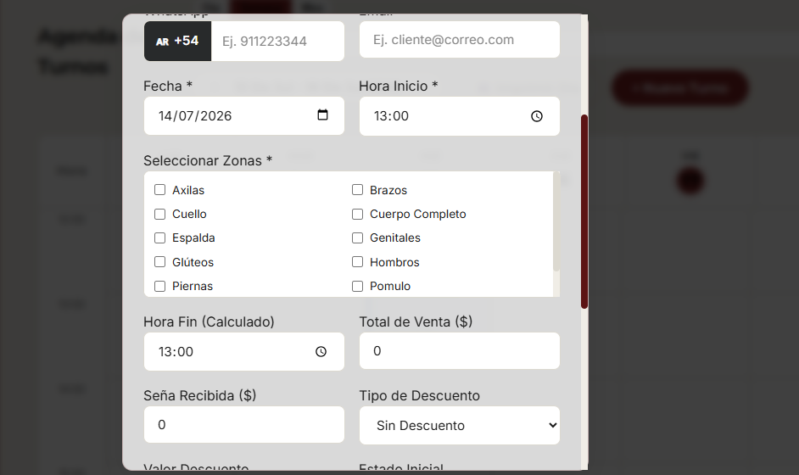

5. Promociones y Cupones

Promociones por combinación de zonas
- Módulo de Configuración > Promos: elegir una combinación fija de zonas + descuento (% o monto).
- Al seleccionar esas zonas exactas en un turno, el sistema sugiere automáticamente la promo activa.
- Vigencia por fecha, con historial de turnos que la usaron.
- Tener un check en cada promoción creada para poder activarla o desactivarla

Cupones de descuento
- Apartado propio en Configuración, independiente de la promo por zonas.
- Campos: código que despues ingresara el cliente, porcentaje o monto de descuento, cantidad de usos permitidos (o cantidad de sesiones en los que aplicará el descuento), fecha de vencimiento, check activado/desactivado.
- El sistema descuenta un uso disponible cada vez que se aplica, aunque se cancele el turno; al llegar a 0 usos o vencer la fecha, se desactiva solo.

6. Mensajes y Plantillas
- Agregar otra plantilla de texto para mensajes de Wpp y Mail para los clientes que tengan “Van a Avisar” en su ultimo turno para poder modificar el recordatorio de agendar un nuevo turno
- Posibilidad de agregar imagenes a los mensajes, que se envíen justo después de los mensajes

ESTADISTICAS:
VAMOS A TENER 2 VENTANAS EN ESTADÍSTICAS:

Estadísticas Generales: lo mismo que tenemos ahora en estadisticas, va a ser la segunda ventana con los siguientes cambios

- LAS GANANCIAS DEL MES y de la semana y del dia deben ir llenándose segun vayan pasando los turnos, sin contar las señas ya cobradas como hace ahora, ya que las señas se sumaran a la ganancia del dia que se cobro
- Al momento de agendar un turno, la seña se ingresa el dia que se cargo el turno, no para el dia del turno, asi que debe sumarse para las ganancias del dia agendado, y al momento del turno, no se va a sumar la seña como ganancia, ya que ya se conto para el dia que se agendo
- Separar las Entradas del dia en “Entradas de turnos” y “Entradas de señas pagadas”, y despues el total
- También cambiar la estadistica de “reprogramados” y “pendientes de cobro” por la estadistica de la cantidad de clientes en va a avisar y finalizado
- “Turnos realizados” (como ahora vamos a tener los botones de “Agendar proximo turno”, Mantenimiento, “Va a avisar” y Finalizado para marcar que el turno fue realizado), va a contar los clientes los cuales su ultimo turno realizado tenga alguna de esas etiquetas

Estadísticas Avanzadas: En esta ventana, que sera la principal del modulo de Estadisticas (Osea sera la que deberá aparecer al ingresar a estadísticas), trabajaremos con un selector para elegir la Estadistica que queramos ver, al elegir una, se abre la información de la cantidad de clientes que cumplen esa definicion, la cantidad de ganancia/valor total, y se podra desglosar la lista de clientes que componen la estadística

Al elegir el rango de fechas, Los campos que estaran en el selector/filtro seran los siguientes:

- Turnos Realizados:
Al seleccionar realizados(la suma de los turnos con las etiquetas de realizado, ya sea por “Agendar proximo turno”, Mantenimiento, “Va a avisar” y Finalizado), se despliega la información de cuantos turnos fueron realizados, cuánto fue el ingreso total de los turnos realizados y el ticket promedio por cliente
Y un desplegable “DETALLES” que muestre la lista de todos los clientes turnos realizados en ese rango, con la información de la fecha y horario de ese turno, valor y seña, zonas, además agregar 3 botones, un boton “X” para sacar a un cliente en particular de la lista y que calcule todo sin ese cliente (Despues volvera a estar en la lista), otro boton que diga “Turno” que nos mande a la agenda a ese turno en particular y otro que diga ficha, que nos enviara a la ficha del cliente (En cuanto se cierre la ventana del turno o de la ficha, se deberá volver al mismo lugar que antes)

- Turnos Señados/Confirmados:
Mostrará los clientes con turnos Señados/confirmados, con la misma informacion que los realizados (Cantidad, ganancia, y el ticket promedio por cliente ), con el Desplegable de detalles para ver la lista de clientes con turnos señados, con los mismos 3 botones que los realizados en cada cliente de la lista,
- Turnos Cancelados:
Mostrara los clientes con turnos cancelados(los que segun su historial, su ultimo turno fue cancelado), con la información de la cantidad de turnos cancelados y perdida, el despegable para ver la lista de clientes que cancelaron en ese rango, con los mismos 3 botones que realizados
- Turnos Ausentes:
Mostrara los clientes con turnos ausentes(los que segun su historial, su ultimo turno fue ausente), con la informacion de la cantidad de turnos ausentados y perdida, el despegable para ver la lista de clientes que faltaron a su turno en ese rango, con los mismos 3 botones que realizados
- Turnos Sin Marcar:
Mostrar los clientes con turnos que ya pasaron, pero que nunca se les cambio el estado, con la información de la cantidad de turnos sin cambiar, el despegable para ver la lista de estos turnos y poder ir a cada uno y cambiarles el estado
- Clientes “Va a avisar”:
Mostrara los clientes con la etiqueta “Va a avisar” los cuales (Segun su ultimo turno tenga la etiqueta de “Va a avisar”) con la informacion de la cantidad de “clientes va a avisar” y perdida (tomando el valor del ultimo turno realizado, seria la perdida por no haberles agendado un turno nuevo) , el despegable para ver la lista de clientes en ese rango, con los mismos 3 botones que realizados
- Clientes “Mantenimiento”:
Mostrará los clientes , los cuales, segun la etiqueta de su ultimo turno, quedo con la etiqueta de “Mantenimiento”, con la informacion de la cantidad de los clientes y perdida(lo mismo que con los “van a avisar”), el desplegable para ver la lista de clientes que cancelaron en ese rango, con los mismos 3 botones que realizados. (A estos se les enviara el mensaje 2,5meses despues)
- Clientes “Finalizo”:
Mostrará los clientes, los cuales, segun la etiqueta de su ultimo turno, quedo con la etiqueta de “Finalizado”, con la informacion de la cantidad de los clientes y perdida(lo mismo que con los “van a avisar”), el desplegable para ver la lista de clientes que cancelaron en ese rango, con los mismos 3 botones que realizados. (A estos se les enviara el mensaje 2,5meses despues)

- Clientes Nuevos:
Mostrará los clientes nuevos con turno agendado, tendra un filtro con checks con los canales de adquisición (agregando la posibilidad de modificar o sumar nuevos canales si queremos), con la información de la cantidad de turnos de clientes nuevos y ganancia y el ticket promedio por cliente , el desplegable para ver la lista de clientes nuevos que ingresaron en ese rango con los canales que tengan el check activado, con los mismos 3 botones que realizados en cada cliente
tambien por abajo mostrara un histograma con la cantidad de clientes nuevos por canal de adquisicion
- Zonas
Segun las zonas que esten en Configuracion, tendra 2 filtros con checks, uno con las zonas, para ver la informacion de una en especifico o varias (tener la opcion de “Todas”) y otro filtro con check con la opciones de “Turnos realizados”, “turnos señados/confirmados” y “todos” asi podemos ver, de los turnos proximos o pasados, cuales fueron las zonas mas pedidas, se dara una grafica (Histograma o lo que sea) con las zonas en orden con la cantidad de clientes que pidieron esas zonas, el despegable para ver la lista de clientes que agendaron esa zona, con los mismos 3 botones que realizados en cada cliente
- Operador
Segun los operadores dados de alta en Configuracion, tendra el filtros con checks, para elegir uno o varios de los operadores de la lista a los cuales se quiere ver, y otro filtro con check con la opciones de “Turnos realizados”, “turnos señados/confirmados” y “todos” asi podemos ver, de los turnos proximos o pasados, cuales son de ese operador en concreto, tendra tambien la informacion de la comisión total en ese rango que le corresponde al operador (si es que tiene comision por turno, dia o mes) y el desplegable “Detalles” para ver la lista de clientes con turno con ese operador

CLIENTES
- -agregar filtro para los que tengan las notificaciones activadas y desactivados
- Que en la lista de cleintes agregar un check para poder activar sus notificaciones desde ahi
- 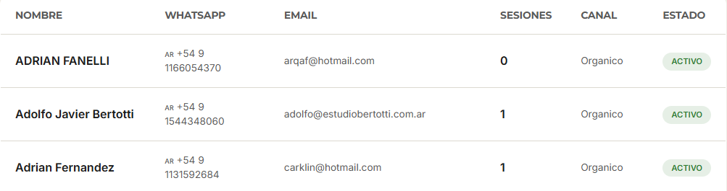

AUTOGESTION:
- Cuando un cliente pone su mail y no esta registrado en el sistema, que le pida los datos (Nombre y apellido, Mail, numero de telefono) antes de ofrecerle las zonas y los horarios, pero que el cliente no se cargue en el sistema hasta después de que señe el turno, asi si alguien sale de la pagina antes de agendar el turno, no se guarden sus datos en el sistema sin razón
- AHORA LAS PANTALLAS PARA ELEGIR HORARIO; VAN A SER COMO TENEMOS EL MÓDULO DE “ALTA DE TURNO”, con el mismo modelo para ver los dias y horarios disponibles después de que haya elegido las zonas y ya se tenga la duración del turno.
- La agenda en autogestion SOLO MOSTRARA DIAS que ya tengan turnos agendados , no se podra agendar en dias que aun no fueron abiertos (Aparecerán como si estuvieran completos para los clientes) (Priorizamos los dias Martes, Miercoles y Jueves y ponemos turnos los Lunes y Viernes cuando ya se llenaron las otras opciones), solo cuando, el monto del turno sea >= 65.000 pesos, si mostrara estos días que no mostraba antes, pero no a turnos mas chicos y de menos valor
- Que los horarios que le muestren a los clientes cuando ya eligieron zonas se comporten así:
A los días con turnos, que los horarios disponibles sean lo que están antes y después de estos turnos para que queden pegados, que muestre los horarios disponibles en el rango de 2 x DURACIÓN DE MI TURNO, para cada lado de cada turno agendado.
Ej: si en ese día hay turnos de 15:30 a 16:00 y de 17:00 a 17:40
Para un turno que dura 30 minutos mostrara en un rango de 1 hora para cada lado de los turnos agendados, le mostrara los horarios, 14:30, 15:00 (para que entre el turno de 30), los de las 16:00, 16:30, y de 17:40, 18:10 y 18:40 pero ninguno mas aunque hayan mas horarios disponibles antes y despues
Para un turno que dura 60 minutos, mostrara en un rango de 2 horas para cada lado de los turnos agendados, le muestrara los horarios desde las 14.00, 14:30(para que entre un turno de 60), el horario de las 16:00 que entra justo y de 17:40, 18:10, 18:40, 19:10, 19:40
Para un turno de 90minutos, mostrara en un rango de 3 horas para cada lado de los turnos, mostrara 14:00, 17:40, 18:10, 18:40, 19:10, 19:40, 20:10
- Al Tener un dia completo en la agenda (es decir que no entre ningún hueco con la duración del turno que pone el cliente) Que no deje pulsar para abrir ese dia y que muestre con fondo rojo el recuadro del dia, simbolizando que no esta disponible
- Si un cliente quiere reagendar su turno y este es dentro de las 72hs, dar el aviso de que se perderia la seña y se deberia agendar un nuevo turno
- Al modificar un turno, saltarse la pantalla donde aparece sus zonas elegidas e ir directamente a la pantalla de horarios, ya que no se les permitirá cambiar las zonas por autogestión
- Por ahora hasta que estemos cómodos con la autogestión de turnos con Mercado pago, cuando un cliente este en el ultimo paso de agendar un turno, cuando ya haya elegido las zonas y el turno, en vez de tener el botón para pagar seña con mercado pago, el botón sea verde y diga “Pagar Seña”, que se guarden sus datos en la agenda y redirija al cliente a nuestro wpp, donde, para nosotros saber toda la información del cliente, de forma automática mandar un mensaje con la información:
“Hola 👋 Quiero reservar este turno:
Nombre: [Nombre del cliente]
Fecha: [Fecha]
Horario: [Hora]
Zonas: [Zonas seleccionadas]
Duración: [Duración del turno]
Total: $[Precio total]
Quedo a la espera de los datos para realizar el pago de la seña y confirmar el turno.”
- Que los links de Instagram, La web, y el maps que estan abajo de todo de autogestión solo aparezcan en la primer pantalla (Cuando tienen que poner el mail), no en las ventanas de selección de zonas y horario
- Cuando un cliente haga un cambio en su turno, una cancelación, o agende un nuevo turno por autogestión, en la agenda nos aparezca una notificación como ventana emergente de “Cliente hizo una Reserva/cancelación/reprogramación de su turno ….” y un botón que nos mande al turno agendado o cancelado o reagendar y otro boton para cerrar esa notificacion.
- Ahora la IA de wpp, cuando un cliente quiera reagendar o cancelar su turno, la IA va a responder con las opciones para reagendar (en caso de reagendar), dar el aviso de que se pierda la seña si es que es dentro de las 72hs, y les compartira el link de autogestión para realizar la cancelación o el cambio de turno, dando el comentario de que se debe entrar con el mail
ESTO SERIA PARA CUANDO ESTE IMPLEMENTADO LO DE LOS OPERADORES Y LA AGENDA MULTIPLE
- El cliente, después de ingresar su mail y verificar que no tenga un turno pendiente, elige primero el servicio como ventanas expandibles y elija las zonas del servicio.
- Horarios filtrados por servicio + operador, si se elige el servicio de Masajes, unicamente va a mostrar los horarios disponibles de la agenda del operador que realice ese servicio
- Asignación automática de operador.

NOTIFICACIONES:
Reemplaza el check único actual por configuración más completa:
- EN LA FICHA del cliente Checks separados por canal (WhatsApp / Email) y por tipo de notificación (Alta de turno, Cancelación, Reprogramación, Recordatorio de mantenimiento).
- Configurable por cliente
- Al Mensaje de Alta de Turnos, dividirlo en 2 distintos, uno que sea cuando se le dan un turno a un cliente por primera vez, y otro para cuando se le dan un turno a un cliente que ya tuvo turno, porque tienen que tener información distinta
- Recibir notificaciones cuando un cliente toma un turno por autogestión, para saber antes de dar el turno

FICHAS:
1.Exportar lista de clientes
- Botón "Exportar" en Clientes, que descarga un Excel/CSV con los clientes filtrados en pantalla (nuevos, recurrentes, por zona, etc.).

2. Comercial
- Al enviar un recibo, debe ser un archivo como este.
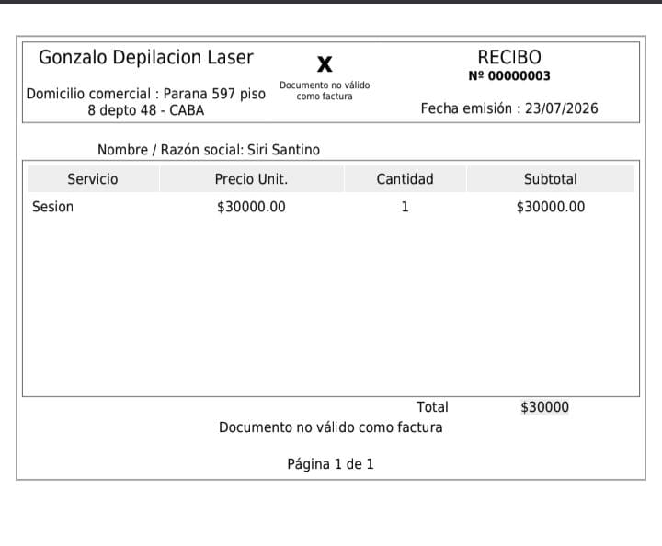

3. Historial de Turnos interactivo
- Al pulsar un turno del historial de turnos en la ficha de un cliente, envíe a la agenda al día de ese turno, dando la información como si se hubiese pulsado desde la agenda, y al cerrarlo, vuelva al historial sobre el turno que se pulso, tambien debe pasar con el campo “Ultima sesion” y “Proximo turmo” (que estan antes del historial de turno), que deben enviar a sus respectivos turnos

4.Ficha de cliente
- Botón "Descargar PDF" en la ficha del cliente, que exporta datos, historial de turnos, pagos y observaciones.
- Al realizar una observación ya sea general o de operador (que delante del comentario) se sume la fecha en la que se hizo para mantener registro
- Agregar Fecha de Nacimiento opcional para los datos del cliente, asi por NOTIFICACIONES, se puede enviar un mensaje de Feliz cumpleaños (editable en Configuración) el mismo dia de cumpleaños
- Que los Campos de DNI y de Whatsapp sean campos Numericos, ahora se esta permitiendo poner letras
NUEVO!!!! GASTOS: Vamos a agregar un nuevo módulo llamado Gastos entre Estadisticas y Notificaciones, solo se trabajara de forma MENSUAL, osea que no tendra rango horario, donde ingresamos los gastos con su nombre, cantidad, categoría y fecha, habrá un historial para poder ver todos los gastos cargados y un historial general, y una estadística con la cantidad de plata gastada por cada categoría
- Se podran modificar y agregar mas categorias, eligiendo un color para diferenciarlos
- Al haber pasado un mes de guardara el la estadística de los gastos del mes pasado en una tarjeta, así tenemos el gasto de ellos meses anteriores para poder comparar
- Mostrar también el balance de los gastos y las entradas día a día, y en los historiales dando el balance de cada mes

1. Multi-operador y Agendas Paralelas
- Agenda propia por box, visualizable individualmente, sin interrumpir ni superponerse con las agendas de los demás boxes (Cada operador solo podrá ver su agenda desde su sesión)
- IMPORTANTE, al momento de realizar este cambio, todos los turnos ya cargados, van a estar en la agenda de administrador, que sea la agenda principal de Gonzalo, no se va a poder eliminar esta agenda, tendrá el mismo horario de atención que ahora, para no perder todos esos turnos, y después al crear más boxes con sus agendas independientes, se irán agregando al filtro
- Para Administrador y Recepcionista, tener un filtro para elegir visualizar la Agenda y Clientes por operador, pudiendo moverse de una agenda a otra solo con ese filtro. (Tener de predeterminado el filtro en “Todos” menos en la agenda que lo predeterminado debe ser la del administrador)
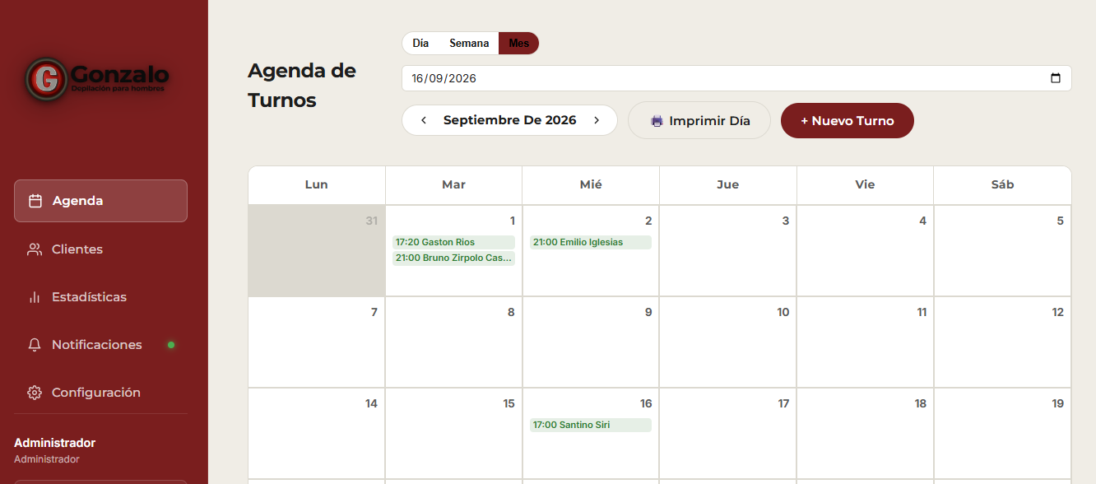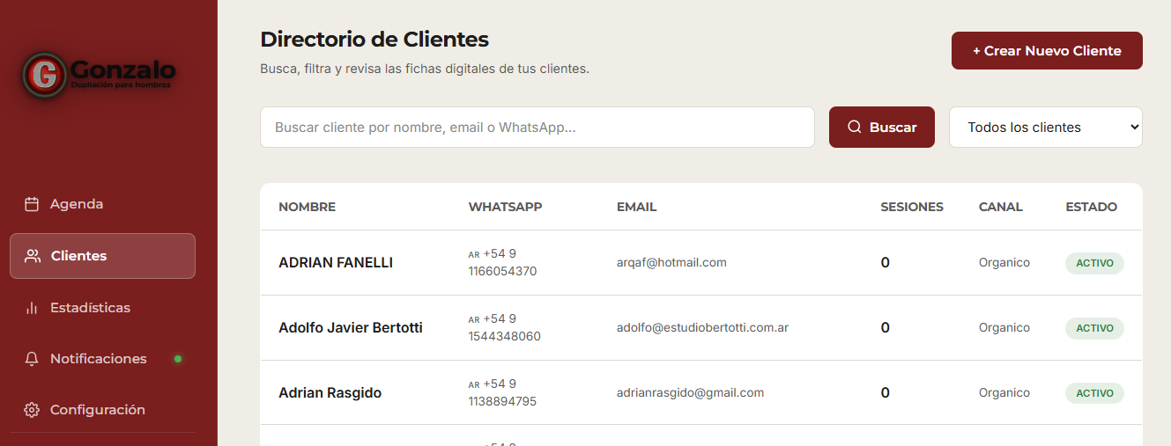

- Al momento de cargar nuevo turno, además de todo lo que estaba antes, agregar un filtro para elegir en que box se agregara ese turno, osea en que agenda se agendara el turno ,estando como predeterminada la agenda de Administrador, también otro filtro para elegir que operador realizara el servicio.
- Al pulsar “Agendar nuevo turno”,se debe guardar el box y operador que se eligio en el anterior turno, al igual que toda la información como las zonas, el valor, la seña, el descuento, etc.

